XXX硕士（博士）学位论文答辩会现场照片
（电子照片要求：高清，长15.2厘米、宽10.2厘米，6寸，彩色打印在1张A4纸上，打印时删除本行）
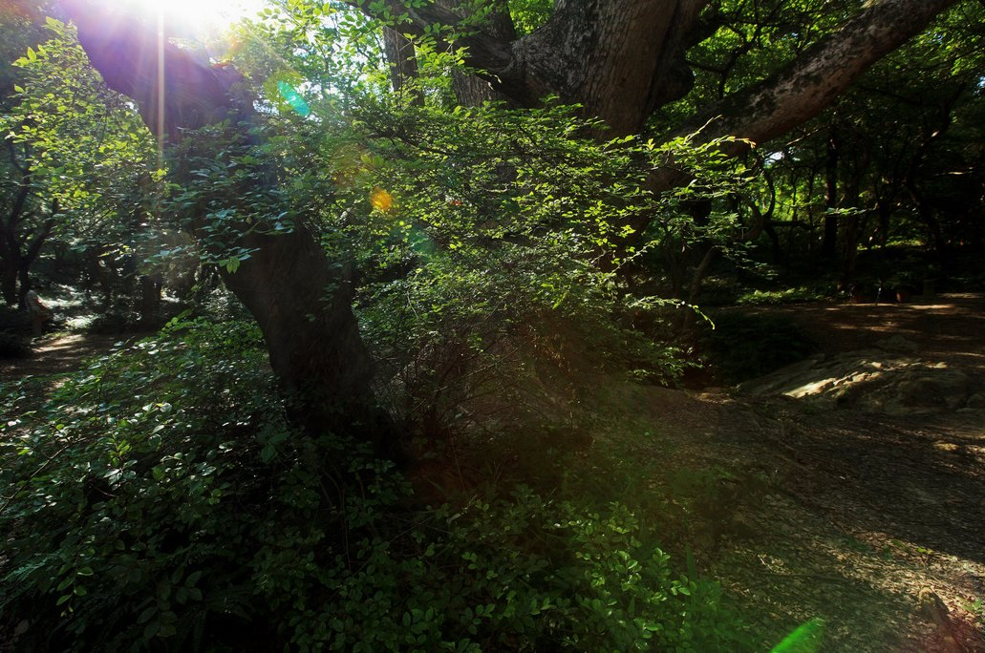
图1：XXX同学正在答辩

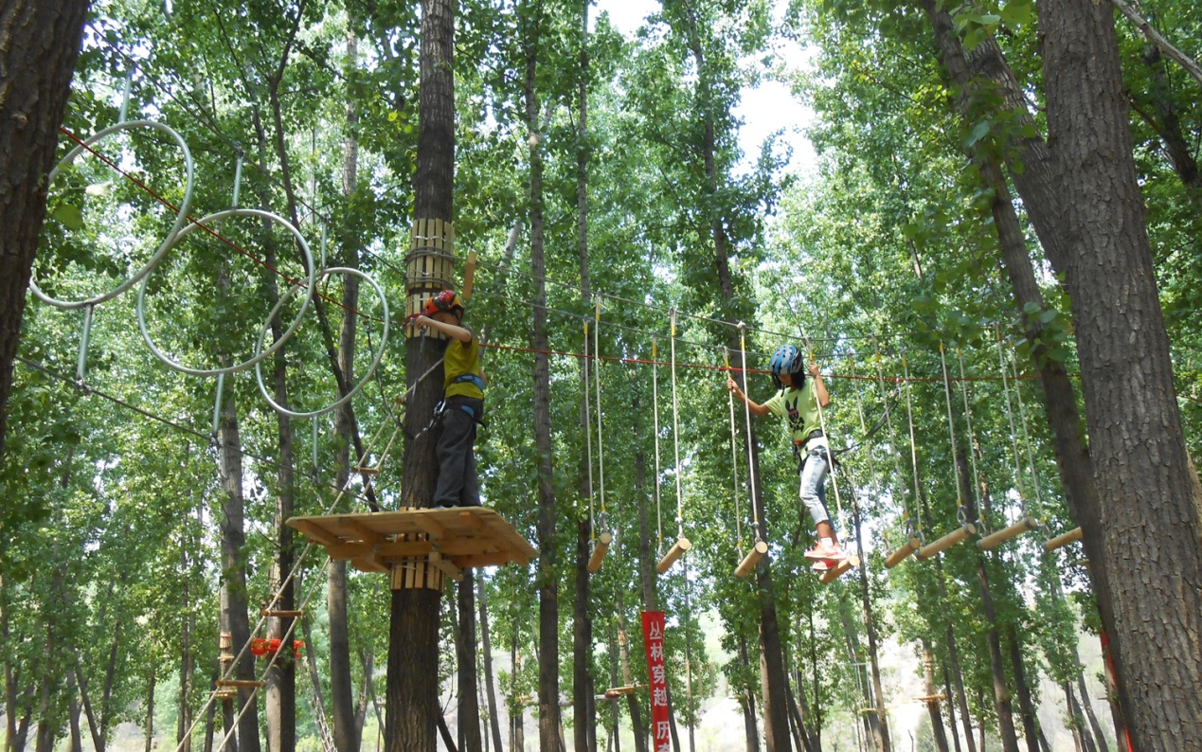
图2：现场答辩委员会主席XXX（左X）

